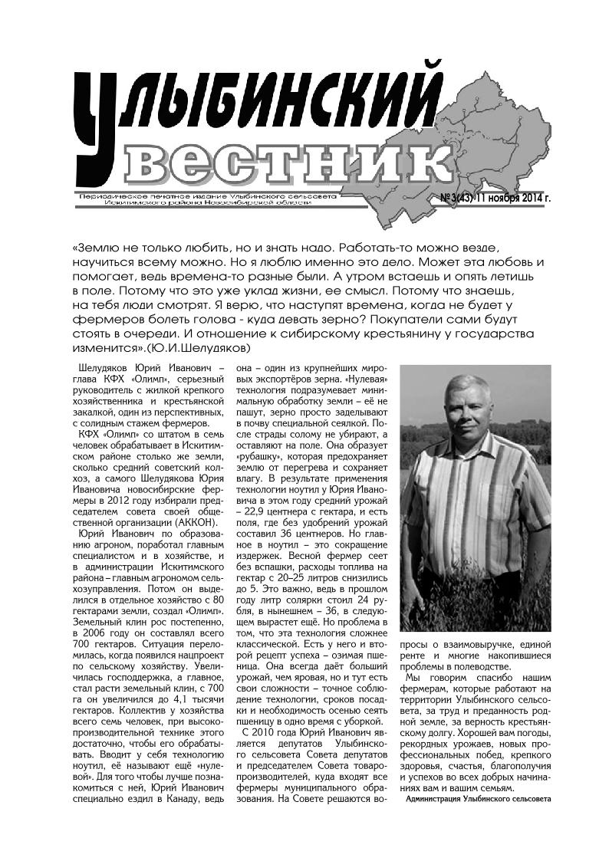

**ОТЧЕТ ЕДДС**

За период **с 08:00 04.12.2023 по 08:00 11.12.2023** чрезвычайных ситуаций не зарегистрировано *(согласно критериям, утвержденным приказом МЧС России от 05.07.2021 № 429).*

Силы и средства постоянной готовности работали в режиме чрезвычайной ситуации, МКУ ИР «ЦЗН ЕДДС» - в режиме «Чрезвычайная ситуация». Нарушений в порядке сбора и обмена информацией не было.

В связи с прохождением в ночь с 18 по 19 ноября 2023 года на территории Гилевского сельсовета Искитимского района Новосибирской области неблагоприятных метеорологических явлений, а именно ураганного ветра, с 20.11.2023 года для сил и средств, входящих в состав районного звена территориальной подсистемы РСЧС установлен режим функционирования «Повышенная готовность». (Постановление Администрации Искитимского района от 22.11.2023г. № 1368).

В связи с аварией на теплосети 06 декабря 2023 года на территории р.п.Линево Искитимского района Новосибирской области, в целях снижения риска возникновения чрезвычайных ситуаций, с 06.12.2023 года для сил и средств, входящих в состав муниципального звена территориальной подсистемы РСЧС установлен режим функционирования «Повышенная готовность». (Постановление Администрации р.п.Линево Искитимского района Новосибирской области от 06.12.2023г. № 384-р).

По данным ФГБУ «Западно - Сибирское УГМС» в период с 8 декабря по 13 декабря 2023 года по Новосибирской области и городу Новосибирску ожидается аномально холодная погода с минимальными температурами -35° С и ниже, по области сильные морозы с минимальными температурами -40° С и ниже.

|  |  |  |  |
| --- | --- | --- | --- |
| С начала года | **2023 г.** | **2022 г.** | **+ / –** |
| Чрезвычайных ситуаций | **1** | **0** | **+1** |
| Погибло в ЧС (человек) | **0** | **0** | **0** |
| Травмировано | **0** | **0** | **0** |

**Пожаров –8, из них: техногенных - 7, погибло: - 0, пострадало - 0.**

**Мусор и трава – 1.**

|  |  |  |  |  |
| --- | --- | --- | --- | --- |
| С начала года | | **2023 г.** | **2022 г.** | **+/-** |
| Пожары всего: | | **465** | **585** | **-120** |
| Из них | пожары техногенные | **101** | **163** | **- 62** |
| горения мусора и травы | **364** | **422** | **- 58** |
| Погибло на пожарах (человек). | | **2** | **9** | **-7** |
| Пострадало (травмировано). | | **6** | **7** | **-1** |

**Техногенные – 7.**

**07.12.2023**

**1.** 08:42 через систему 112 д.Ургун ул.Советская произошло возгорание в бревенчатой бане площадью 3*6, крыша металл по дереву. Огнем повреждена обшивка и деревянные перекрытия на площади 3 кв.м . Пострадавших нет. Ликвидация в 09:22. Задействованы 1 АЦ (ПЧ – 26), 4 чел. л/с

**2.** 22:02 через систему п.Чернореченский, Кооперативная произошло возгорание в гараже, огнем поврежден автомобиль на площади – 1,5 м,кв Ликвидация в 22:45 Задействованы 2 АЦ (ПСЧ-12) 7чел. л/с

**08.12.2023**

**3.** 08:27–через систему 112- п. Листвянский, ул. Нагорная. Произошло возгорание в частном доме. Дом деревянный из бруса обшитый с фасада деревянной рейкой размером 5*8. Кровля шифер по деревянной обрешетке. Электрифицирован отопление печное. Огнем повреждена стена дома на площади 5 м2. Ликвидация в 09:00. Задействованы 1 АЦ (ПСЧ 12) 4 чел. л/с.

**4.** 10:14 д. Китерня, ул. Школьная. Частный 4-х квартирный дом из бруса. Кровля шифер по деревянной обрешетке. Электрифицирован отопление печное. Жилая квартира № 3 квартиры с 1-3 заброшены. Квартира № 4 размером 10*4 выгорела полностью, квартира № 3 2-х комнатная размером 10*4, комната размером 5*6 выгорела полностью, квартира. № 2 размером 5*5 огнем повреждена стена на площади 5 м2, квартира № 1 площадью 5*4 огнем повреждено потолочное перекрытие на площади 4 м2. Общая площадь пожара 80 м2. Над квартирами № 4 и № 3 произошло частичное обрушение кровли на площади 60 м2. Без пострадавших. Ликвидация в 16:50. Задействованы 2 АЦ (ПСЧ 12 и ПЧ 102 ОП «Верх-коен». 5 чел. л/с и 1 чел. доброволец.

**5.** 22:30 с. Легостаево, ул. Новый поселок. Произошло возгорание автомобиля Лада Ларгус. Огнем поврежден моторный отсек на площади 1 м2.

**09.12.2023**

**6.** 01:30 ст. Сельская, СНТ Вега-1. ул. Медовая Произошло возгорание в дачном доме. Дом кирпичный размером 5*4 . Кровля металлическая по деревянной обрешётке. Электрифицирован отопление печное. Имеются дворовые постройки баня из бруса 3*4 Кровля металлическая по деревянной обрешётке. Электрифицирована отопление печное. Огнем уничтожены дачный дом на площади 20 м2 и баня на площади 12 м2. Без пострадавших. Ликвидация в 05:50. Задействованы 2 АЦ (ПСЧ 11 и ПСЧ 12) 6 чел. л/с

**11.12.2023**

**7.** 05:34 п. Керамкомбинат, ул. Широкая , произошло возгорание в частном жилом доме. Кровля металл по деревянной обрешетке. Жильцы эвакуированы. Без пострадавших. ведется тушение на месте работает 2 АЦ (ПСЧ 26, ОП ПЧ 104 «Дорогино»)

**Мусор и трава – 1.**

**09.12.2023**

**1.**21:34 от ПСЧ-12 ст. Евсино возгорание мусора 50 м2.Задействованы 2 АЦ (ПСЧ-12, ПСЧ-21) л/состав 15 чел. Ликвидация в 22:59.

**ДПК (добровольная пожарная команда) – 0.**

|  |  |  |  |
| --- | --- | --- | --- |
| **С начала года** | **2023** | **2022** | **+\-** |
| выезд | **14** | **11** | **+3** |
| невыезд | **0** | **0** | **0** |

**Выезды на тушение возгораний мусора и травы:**

|  |  |  |  |
| --- | --- | --- | --- |
| **С начала года** | **2023 г.** | **2022 г.** | +/- |
|  |  |  |  |
| **Выезд патрульных групп на места возгорания мусора, травы** | **87** | **205** | **-118** |
| **Тушение мусора, травы патрульно-маневренными группами** | **153** | **134** | **+19** |

**ПГ МО- 0.**

**ПМГ МО- 0.**

**в т.ч ПМГ МУП ИР – 0.**

**Термоточки- 0, в т.ч. учебная – 0, Ложные -0. Авиалесохрана: - 0.**

|  |  |  |  |
| --- | --- | --- | --- |
|  | **2023** | **2022** | **+ / –** |
| **Термоточки всего** | **250** | **321** | **-71** |
| **Термоточки (приложение)** | **145** | **217** | **-72** |
| **В т.ч. ложные** | **23** | **37** | **-14** |
| **В т.ч. учебная** | **8** | **19** | **-11** |
| **Термоточки (Авиалесохрана)** | **105** | **104** | **+1** |
| **В т.ч. ложные** | **23** | **44** | **-21** |

**Термоточки (приложение) – 0.**

**Авиалесоохрана – 0.**

**Лесные пожары: 0.**

|  |  |  |  |
| --- | --- | --- | --- |
|  | **2023** | **2022** | + / – |
| Лесных пожаров, всего | **16** | **14** | **+2** |

**Площадь - 135.6 га**

**Сработки датчиков «АДПИ» - 5**

**Подгорание продуктов – 2, задымление от печи – 1, пожар - 0, технический сбой-2.**

|  |  |  |  |
| --- | --- | --- | --- |
|  | **2023 г.** | **2022 г.** | **+ / –** |
| Сработки датчиков «АДПИ», в том числе: | **180** | **163** | **+23** |
| пожар | **2** | **2** | **0** |
| подгорание продуктов | **77** | **91** | **-14** |
| задымление от печи | **37** | **25** | **+12** |
| технический сбой | **64** | **45** | **+19** |

**04.12.2023**

**1.**12:14 с. Улыбино, ул. Первомайская -подгорание продуктов.

**05.12.2023**

**2.**08:18 р.п.Линево ул.Парковая - технический сбой.

**07.12.2023**

**3.** 11:34 р.п.Линево ул.Парковая.- технический сбой.

**09.12.2023**

**4.**14:46 п. Листвянский ул. Нагорная -задымление от печи.

**5.**17:01 с. Быстровка ул. Комсомольская -подгорание продуктов.

**ДТП: всего – 4. Погибло – 1. Пострадало – 0.**

|  |  |  |  |
| --- | --- | --- | --- |
| С начала года | **2023 г.** | **2022 г.** | **+/-** |
| ДТП всего | **222** | **163** | **+60** |
| Погибло в ДТП (человек) | **8** | **13** | **- 5** |
| Пострадало в ДТП (человек) | **171** | **111** | **+60** |

**05.12.2023**

**1.** 23:17через систему 112 п.Агролес ул.Звездная произошло столкновение двух л/а Киа и Ниссан. Без пострадавших.

**06.12.2023**

**2.** 02:27 через систему 112 на 62 км трассы Р-256 недалеко от поворота на м-р.Ложок г.Искитима полугрузовым автомобилем Мицубиси Фуса сбит мужчина 1974 г.р. Смерть до приезда бригады СМП.

**07.12.2023**

**3.** 15:08 через систему 112 р.п.Линево пр-т.Коммунистический произошло столкновение двух автомобилей Ниссан и Форд. Без пострадавших.

**4.** 17:36 через систему 112 между ст.Сельская и с. Лебедевка на АЗС «Газпромнефть» л/а повреждены конструкции АЗС. Л/а скрылся. Без пострадавших.

**Состояние дорог**

Внутри населенных пунктов

Между населенными пунктами

Дороги федерального значения

**06.12.2023**

1. В связи с погодными условиями с 14:00 введено временное ограничение для пассажирских автобусов, маршрутных такси, легковые такси на участке автомобильной дороги общего пользования P-256 «Чуйский тракт» с 28 + 863 км по 135 + 277 км.

**07.12.2023**

**1.** 11:16 через систему 112 сообщение трасса Р-256 напротив ст.Евсино на пешеходном переходе не работает светофор. Ииформация передана диспетчеру Черепановского ДРСУ.

**Проезд пассажирского и школьного транспорта:**

Рейсовые и школьные автобусы прошли по расписанию. кроме:

**04.12.2023**

**1.** Рейс №227 "Искитим-Рябчинка» утренним рейсом прошел с опозданием.

**05.12.2023**

1. Рейс №204, 229 "Искитим- Гусельниково- Белово-Девкино" на 11:50 движение по маршрутам носит совмещённый характер.

**06.12.2023**

1. 16:40 В связи с неблагоприятными погодными условиями на 16:40 отменены маршруты №№ 215, 217, 213, 227

16:40 Рейс № 205 Искитим- Калиновка-Елбаши отменен! Подвоз осуществляется только до д.Барабка.

**1.** Рейс № 218 Искитим-Тальменка рейс на 18:50 отменен в связи с неблагоприятными погодными условиями.

**07.12.2023**

Рейсовые и школьные автобусы вышли по расписанию кроме:

**1.** Рейс № 224 " Искитим-Шибково" рейс на 6:00 отменен по техническим причинам.

**2.** Рейс № 214 "Искитим-Озерки- Советский" утренний рейс отменен из-за дорожных условий.

**08.12.2023-09.12.2023**

В связи с аномальными морозами (-40) рейсы по маршрутам и школьные автобусы отменены.

**10.12.2023**

В связи с аномальными морозами (-40) утренние рейсы по маршрутам № № 217, 213, 216, 229,204 автобусы отменены. О дальнейшем движении по маршрутам будет сообщено позже.

**1**.Рейс№ 215 "Искитим-Преображенка" будет с опозданием.

**Происшествий на воде –0. погибло – 0. спасено – 0.**

|  |  |  |  |
| --- | --- | --- | --- |
| С начала года, в том числе: | **2023 г.** | **2022 г.** | **+ / –** |
| Происшествий всего | **6** | **4** | **+2** |
| Погибло на воде | **3** | **3** | **0** |
| в том числе детей | **0** | **1** | **-1** |
| Спасено на воде | **12** | **0** | **+12** |
| в том числе детей | **0** | **0** | **0** |

**Результаты проведенных патрулирований МВЛ (мест выхода на лед) и МВТ (мест выезда техники)**

Количество патрульных групп 9

Количество проведенных патрулирований 68

Проверено мест выхода на лед 20

Проверено мест выезда техники на лед 7

Выявлено мест выезда техники на лед 0

Перекрыто мест выезда техники на лед 7

Выставлено знаков безопасности 20

Во время патрулирований было проведено 42 профилактических бесед, при которых было охвачено 42 человек.

**Информирование населения о правилах безопасного поведения на воде**

|  |  |  |  |
| --- | --- | --- | --- |
| Проведено профилактических бесед путем дворового обхода | | Проведено занятий в образовательных учреждениях | |
| Проведено бесед | Охвачено человек | Проведено занятий | Охвачено человек |
| 3146 | 3278 | 69 | 909 |

**Размещено материалов в СМИ: 4, в администрациях МО 39.**

**Обнаружения подозрительных (взрывоопасных) предметов: 0.**

|  |  |  |  |
| --- | --- | --- | --- |
| С начала года | **2023 г.** | **2022 г.** | **+ / –** |
| Обнаружения подозрительных (взрывоопасных) предметов | **0** | **2** | **-2** |

**Обнаружение ртути: нет**

|  |  |  |  |
| --- | --- | --- | --- |
| С начала года | **2023 г.** | **2022 г.** | **+ / –** |
| Обнаружения ртути | **0** | **0** | **0** |

**Сообщений террористического характера: 0.**

**Случаи биотерроризма: нет.**

|  |  |  |  |
| --- | --- | --- | --- |
| С начала года | **2023 г.** | **2022 г.** | + / – |
| Случаи биотерроризма | **0** | **0** | **0** |

**Сообщений о минировании: 0.**

|  |  |  |  |
| --- | --- | --- | --- |
| С начала года | **2023 г.** | **2022 г.** | + / – |
| Сообщений о минировании | **1** | **25** | **-24** |

**Сейсмические происшествия: 0.**

|  |  |  |  |
| --- | --- | --- | --- |
| С начала года | **2023 г.** | **2022 г.** | + / – |
|  | **22** | **10** | **+12** |

**Сравнительная таблица по количеству звонков.**

|  |  |  |  |
| --- | --- | --- | --- |
| С начала года | **2023 год** | **2022 год** | **+/-** |
| СОД ЕДДС МКУ ИР «ЦЗН ЕДДС» | **17311** | **13780** | **+3521** |
| 01 | **912** | **1069** | **-157** |
| Система «112» | **37862** | **36905** | **+957** |

На телефон **СОД ЕДДС** поступило 652 – звонка. Все звонки отработаны.

На телефон **Системы-112** поступило –924звонков, из них:

ПСЧ – 2/13

Полиция – 62/53

СМП – 86/54

Служба газа –1/0

ЕДДС – 36/66

Детская шалость –0/0

Справочный – 137/45

Повторный – 4/4

Ошибочный набор номера- 330/31

Роспотребнадзор – 0/0

124- УСПО – 0/0

Служба волонтеров – 0/0

COVID – фельдшеры- 0/0

Межрегиональный – 0/0

Горячая линия 122– 0/0

Управление—0/0

**Итого:** город – **658**, район – **266.** Все звонки отработаны.

**В системах жизнеобеспечения района в период с 01.12.2023 по 08.12.2023**:

**Аварии – 9, из них отключений- 9.**

**Сравнительная таблица по количеству аварий и отключений.**

|  |  |  |  |
| --- | --- | --- | --- |
| С начала года: | **2023 г.** | **2022 г.** | **+ / –** |
| водоснабжение холодное | **349** | **323** | **+26** |
| водоснабжение горячее | **10** | **13** | **-3** |
| электроснабжение | **386** | **185** | **+201** |
| канализация | **38** | **36** | **+2** |
| газоснабжение | **2** | **1** | **+1** |
| теплоснабжение | **35** | **42** | **-8** |
| водоотведение | **0** | **0** | **0** |
| связи | **4** | **7** | **-3** |
| **Аварии и отключения, всего** | **823** | **607** | **+216** |

**в том числе:**

**Отключения электроэнергии: 5.**

**Плановое – 2.**

**04.12.2023**

**1.** 09:10 -15:50 с. Белово – плановые работы на линии.

**2.** 12:07 -13:56 п. Факел Революции – работы по замене электросчетчиков

**Аварийное -3.**

**05.12.2023**

**1.** 23:21 от Черепановских элетросетей поступила информация, что опора упала на линию электропередач, в результате чего произошло аварийное отключение электроснабжения частично на ст.Евсино и в д.Ургун. Устранено в 03:21 аварийной бригадой электросетей.

**07.12.2023**

**2.** 11:28 – 13:48 с.Новолебедевка и с.Таскаево аварийное отключение электроэнергии

**08.12.2023**

**3.** 09:24 – 14:28 д. Бердь

**Телефонная связь –0.**

**Отключения газоснабжения – 0.**

**Канализация – 0.**

**Горячее водоснабжение –0.**

**Отопление –2.**

**06.12.2023 – 11.12.2023**

**МУП «РКЦ р.п. Линево» (р.п. Линево)**

**1.** 07:30 р.п.Линево произошло аварийное отключении теплоснабжения на наружных теплосетях, на участке трубы диаметром 400 мм. По информации полученной от директора МУП РКЦ р.п. Линево Косухина Д.А. под отключение попали 2 ЦТП: 21 и 9. Всего 27 МКД в которых проживает 2039 чел., в том числе 625 детей, 5 соц. объектов, в том числе объект соцзащиты «Отделение социальной реабилитации инвалидов» КСЦОН ВЕРА, 1 д/с МБДОУ «Жаворонок» р.п.Линево, 1 среднеобразовательная школа (МБОУ СОШ № 1 р.п.Линево имени Ф.И.Кулиша), МБУ ДО «ЛДШИ» (Линевская детская школа искусств), 1 ГБПОУ НСО «Линевский центр профессионального обучения».

Также без теплоснабжения остались следующие объекты:

1. СИЗО № 3 ГУФСИН России по Новосибирской области;

2. ОП «Линевское» МВД России «Искитимский»;

3. здание администрации р.п. Линево.

Устранено 11.12.2023 в 05:45 часов.

**Силы и средства задействованные на ликвидации аварии:**

- Зам. министра ЖКХиЭ Назаров Евгений Геннадьевич;

- Оперативная группа администрации Искитимского района в составе: Глава района- Саблин Юрий Владимирович, Первый зам главы администрации района- Безденежный Борис Валерьевич, Начальник управления МКУ ЖКХ - Горшков Иван Алексеевич, Начальник МКУ ИР "ЦЗН ЕДДС"- Абританова Инна Николаевна (4 чел. л/с, 1 единица техники);

- Оперативная группа МКУ ИР «ЦЗН ЕДДС» в составе 3 чел., 1 единица техники;

- Аварийная бригада МУП «РКЦ р.п. Линево»;

- Аварийная бригада ООО «Теплосеврсис» в составе 3 ед. техники и 10 чел. л/с;

- 2 бригады СГК, 10 человек личного состава, 2 ед. техники;

- ПСЧ № 26 – 1 ед. техники 1 чел л/с

- АО «Разрез Колыванский» - 2 ед. техники 2 чел л/с;

- Искитимская межрайонная прокуратура- 1 ед. техники – 2 чел. л/с.

- Аварийная бригада из г. Бердска в составе 1 ед. техники и 4 чел. л/с;

- Аварийная бригада МУП ИР «Южное» в составе 1 ед. техники и 4 чел. л/с;

- Аварийная бригада МУП ИР «Восточное» в составе 1 ед. техники и 4 чел. л/с;

- Аварийная бригада МУП ИР «Западное» в составе 1 ед. техники и 4 чел. л/с;

- Аварийная бригада МУП ИР «Центральное» в составе 1 ед. техники и 4 чел. л/с;

- Аварийная бригада ООО УК «Уютсервис» в составе 1 ед. техники и 3 чел. л/с.

**Холодное водоснабжение – 3 (в т.ч. отключение ХВС - 3).**

**МУП ИР «Западное»**

Аварий не было.

**МУП ИР «Центральное»**

Аварий не было.

**МУП ИР «Южное»**

. Аварий не было.

**МУП ИР «Восточное»**

**06.12.2023**

**1.** 09:00 – 13:00 с. Усть-Чем. Устранение порыва по ул. Центральная и по ул. Молодежная.

Отключение домов по улицам Центральная, Новая, Молодежная, Ипподромная, Луговая, Береговая, Нагорная от холодного водоснабжения.

**2.** 14:00 – 17:00 с. Усть-Чем. Устранение порыва по ул. Боровая. Отключение домов по улицам Боровая, Бердская, Чемская от холодного водоснабжения с 14до 17.00.

**МУП ИР «Северное»**

**04.12.2023**

**3.** п. Рябчинка на ул. Гагарина произошла авария на трассе холодного водоснабжения. Отключение воды было на 2 часа.

**УК «Оптимум» (р.п. Линево)** **– 0.**

**УЮТ-СЕРВИС р.п. Линево– 0.**

**ООО «Горводоканал –0**

**ООО «СибТЭК» - 0**

**Газоснабжение – 0.**

**Учебно-тренировочные сигналы - 0.**

**Технические проверки - 7.**

**Экстренные предупреждения - 1**

**Учения и тренировки- 0**

**Сравнительная таблица по количеству за аналогичный период:**

|  |  |  |  |
| --- | --- | --- | --- |
| Поступило с начала года, в том числе: | **2023 г.** | **2022 г.** | **+ / –** |
| учебно-тренировочные сигналы | **30** | **24** | **+6** |
| технические проверки | **328** | **328** | **0** |
| экстренные предупреждения | **37** | **26** | **+11** |
| тренировки по системе «112» | **0** | **0** | **0** |

**Другие происшествия- 5.**

**07.12.2023**

**1.** 22:16 поступила информация о замыкании электролиний в д.Таскаево ул.Трудовая. Подстанция очень сильно гудит. Информация передана в Черепановские электросети.

**08.12.2023**

**2.**  17:01 поступила информация о том, что в д. Бердь. за время отключения электричества разморозилась система отопления в 3 частных жилых домах. В 22:23 получена информация , что в последнем из 3 домов система отопления разморожена. Работы проводились силами жильцов.

**3.** 18:54 р.п. Линево, ул. Парковая д. 5, в жилом доме произошел прорыв отопления экипажем АЦ ПСЧ 26 оказана помощь в утеплении жилища.

**4.** 20:00 поступила информация о искрах на трансформаторной подстанции д. Шибково. Информация передана в ДДС Искитимского участка Черепановского РЭС.

**5.** в 20:33 от диспетчера ДДДС Искитимского городского участка ЧЭС поступила информация о том, что электроподстанция обслуживающая МКД по адресу: р.п. Линево ул. Первопроходцев 3,5 и ул. Кольцевая 1, 9 работает на пределе возможностей и необходимо провести работы по снижению нагрузки на электросеть с целью избежание аварийного отключения. Сотрудниками администрации р.п. Линево совместно с представителями Искитимского городского участка РЭС проведены поквартирные обходы с просьбой снизить электропотребление.

Начальник МКУ ИР «ЦЗН ЕДДС» .И.Н. Абританова

**Информация о техногенных пожарах на территории г. Искитима и Искитимского района Новосибирской области с 04.12.2023г. по 10.12.2023 года.**

|  |  |  |  |  |  |  |
| --- | --- | --- | --- | --- | --- | --- |
| Дата | | Время сообщения | Объект, последствия, причина, виновники пожара | | | |
| 04.12.2023 | | 01ч. 11м. | Произошел пожар в строительном вагончике по адресу: НСО, Искитимский район, д. Харино. В результате пожара вагончик выгорел изнутри. Общая площадь пожара составила 24 м.кв. Предполагаемая причина пожара неисправность электрооборудования. | | | |
| 07.12.2023 | | 08ч. 41м. | Произошел пожар в бане по адресу: НСО, Искитимский район, д. Ургун, ул. Советская. В результате пожара повреждено потолочное перекрытие и стены бани. Общая площадь пожара составила 3 м.кв. Предполагаемая причина пожара неисправность печного отопления. | | | |
| 07.12.2023 | | 11ч.08м. | Произошел пожар в частном жилом доме по адресу: НСО, г. Искитим, ул. Школьная. В результате пожара огнем уничтожена крыша дома и веранда. В доме обнаружен труп мужчины 1965 г.р. Общая площадь пожара составила 94 м.кв. Предполагаемая причина пожара неисправность печного отопления. | | | |
| 07.12.2023 | | 22ч.03м. | Произошел пожар в автомобиле марки Лада (ВАЗ) 2114 по адресу: НСО, Искитимский район, п. Чернореченский, ул. Кооперативная. В результате пожара поврежден моторный отсек. Общая площадь пожара 1,5 м.кв. Предполагаемая причина пожара неисправность электрооборудования. | | | |
| 08.12.2023 | | 04ч.48м. | Произошел пожар в магазине по адресу: НСО, г. Искитим, ул. Карла Маркса. В результате пожара поврежден магазин, на площади 10 м.кв. Предполагаемая причина пожара неисправность электрооборудования. | | | |
| 08.12.2023 | | 08ч.27м. | Произошел пожар в частном жилом доме по адресу: НСО, Искитимский район, п. Листвянский, ул. Нагорная. В результате пожара огнем повреждена стена дома. Общая площадь пожара составила 2 м.кв. Предполагаемая причина пожара неисправность печного отопления. | | | |
| 08.12.2023 | | 10ч.14м. | Произошел пожар в частном жилом доме по адресу: НСО, Искитимский район, д. Китерня, ул. Школьная. В результате пожара огнем поврежден дом. Общая площадь пожара составила 80 м.кв. Причина пожара устанавливается. | | | |
| 08.12.2023 | | 22ч.30м. | Произошел пожар в автомобиле марки Лада (Ларгус) по адресу: НСО, Искитимский район, с. Легостаево, ул. Новый поселок. В результате пожара поврежден моторный отсек. Общая площадь пожара 1 м.кв. Предполагаемая причина пожара неисправность электрооборудования. | | | |
| 09.12.2023 | | 01ч.30м. | Произошел пожар в дачном доме по адресу: НСО, Искитимский район. ст. Сельская, СНТ «Вега -1». В результате пожара огнем поврежден дом и баня. Общая площадь пожара составила 32 м.кв. Причина пожара устанавливается. | | | |
| Начальник отдела  Улихин Алексей Анатольевич  8(383)43-2-60-15 | | |  | А.М. Иванов |

**ПОЖАРЫ!!!**

**В г. Искитиме и Искитимском районе с 01.01.2023г. по 10.12.2023г.**

**зарегистрировано 684 пожара. В результате пожаров травмировано 11 человек, погибло 4 человека.**

**ПЕЧНОЕ ОТОПЛЕНИЕ**

Перед началом отопительного сезона руководители организации и физические лица организуют проведение проверок и ремонт печей, котельных, теплогенераторных, калориферных установок и каминов, а также других отопительных приборов и систем.

Запрещается эксплуатировать печи и другие отопительные приборы без противопожарных разделок (отступок) от конструкций из горючих материалов, предтопочных листов, изготовленных из негорючего материала размером не менее 0,5 x 0,7 метра (на деревянном или другом полу из горючих материалов), а также при наличии прогаров и повреждений в разделках, наружных поверхностях печи, дымовых трубах, дымовых каналах и предтопочных листах.

При обнаружении на примыкающих строительных конструкциях, выполненных из древесины или других горючих материалов, признаков термического повреждения (потемнение, обугливание, оплавление) эксплуатация печи прекращается. При этом поверхность поврежденной конструкции должна быть теплоизолирована либо увеличена величина разделки (отступки).

Неисправные печи и другие отопительные приборы к эксплуатации не допускаются.

**При эксплуатации печного отопления запрещается:**

а) оставлять без присмотра печи, которые топятся, а также поручать надзор за ними детям;

б) располагать топливо, другие горючие вещества и материалы на предтопочном листе;

в) применять для розжига печей бензин, керосин, дизельное топливо и другие легковоспламеняющиеся и горючие жидкости;

г) топить углем, коксом и газом печи, не предназначенные для этих видов топлива;

д) производить топку печей во время проведения в помещениях собраний и других массовых мероприятий;

е) использовать вентиляционные и газовые каналы в качестве дымоходов;

ж) перекаливать печи.

Зола и шлак, выгребаемые из топок, должны быть залиты водой и удалены в специально отведенное для них место.

Товары, стеллажи, витрины, прилавки, шкафы, горючие материалы и другое оборудование, изготовленные из горючих материалов, располагаются на расстоянии не менее 0,7 метра от печей, а от топочных отверстий - не менее 1,25 метра.

**При эксплуатации действующих электроустановок запрещается:**

а) эксплуатировать электропровода и кабели с видимыми нарушениями изоляции и со следами термического воздействия;

б) пользоваться розетками, рубильниками, другими электроустановочными изделиями с повреждениями;

в) эксплуатировать светильники со снятыми колпаками (рассеивателями), предусмотренными конструкцией, а также обертывать электролампы и светильники (с лампами накаливания) бумагой, тканью и другими горючими материалами;

г) пользоваться электрическими утюгами, электрическими плитками, электрическими чайниками и другими электронагревательными приборами, не имеющими устройств тепловой защиты, а также при отсутствии или неисправности терморегуляторов, предусмотренных их конструкцией;

д) использовать нестандартные (самодельные) электрические электронагревательные приборы и удлинители для питания электроприборов, а также использовать некалиброванные плавкие вставки или другие самодельные аппараты защиты от перегрузки и короткого замыкания;

е) размещать (складировать) в электрощитовых, а также ближе 1 метра от электрощитов, электродвигателей и пусковой аппаратуры горючие, легковоспламеняющиеся вещества и материалы;

ж) при проведении аварийных и других строительно-монтажных и реставрационных работ, а также при включении электроподогрева автотранспорта использовать временную электропроводку, включая удлинители, сетевые фильтры, не предназначенные по своим характеристикам для питания применяемых электроприборов;

з) прокладывать электрическую проводку по горючему основанию либо наносить (наклеивать) горючие материалы на электрическую проводку;

и) оставлять без присмотра включенными в электрическую сеть электронагревательные приборы, а также другие бытовые электроприборы, в том числе находящиеся в режиме ожидания, за исключением электроприборов, которые могут и (или) должны находиться в круглосуточном режиме работы в соответствии с технической документацией изготовителя.

Не доверяйте производить установку, монтаж, ремонт электрооборудования и печного отопления случайным людям, не имеющим для данного вида деятельности специального разрешения.

**Чтобы обезопасить себя и своих близких предлагаем Вам задуматься об установке в своем жилом помещении автономного дымового пожарного извещателя. Извещатель обнаруживает задымление на ранней стадии и при срабатывании выдает пронзительный звуковой сигнал, который способен разбудить даже хорошо выпившего человека.**

**При обнаружении пожара или признаков горения (задымление, запах гари, повышение температуры и т.п.) немедленно сообщить в пожарную охрану по телефону «01» с сотового «101, 112»**

**Помните!!!**

**Вышеперечисленные мероприятия – выдержки из правил противопожарного режима в Российской Федерации, за нарушения которых в соответствии с Российским законодательством, на основании ст. 20.4 кодекса Российской Федерации об административных правонарушениях, наступает административная ответственность, при этом виновные лица могут подвергнуться штрафу в размере:**

**- Граждане от 5000 до 50 000 рублей;**

**- Должностные лица от 20 000 до 100 000 рублей;**

**- Индивидуальные предприниматели от 40 000 до 100 000 рублей;**

**- Юридические лица от 300 000 до 2 000 000 рублей**

**А за те же нарушения, которые привели к тяжким последствиям (гибель, травмы) наступает уголовная ответственность, за что УК РФ предусматривается лишение свободы.**

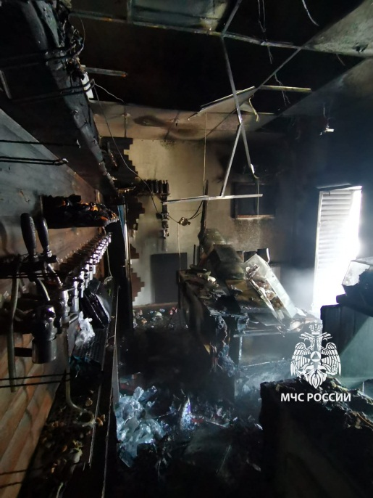 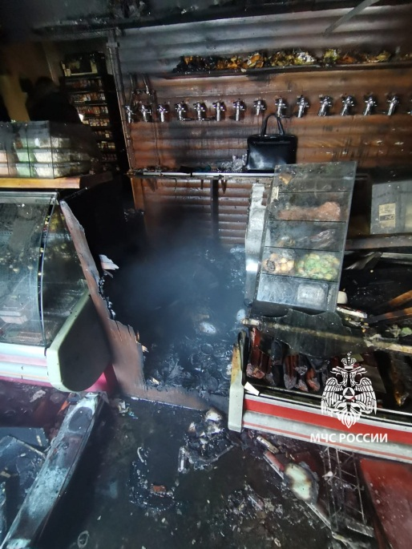 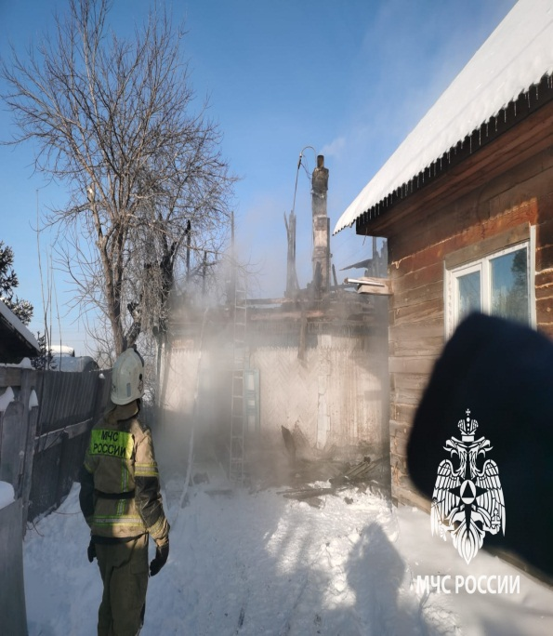

**О профилактике гриппа и острых респираторных вирусных инфекций**

Федеральная служба по надзору в сфере защиты прав потребителей и благополучия человека по Новосибирской области сообщает, что отмечается напряженная эпидемиологическая ситуация по заболеваемости ОРВИ, гриппом, новой коронавирусной инфекцией, внебольничными пневмониями, регистрируется сезонный подъем данных заболеваний с ежедневной тенденцией к росту.

Сохраняются эпидемиологические риски возникновения новых случаев кори среди не привитого населения.



В целях обеспечения санитарно-эпидемиологического благополучия населения и профилактики гриппа и острых респираторных вирусных инфекций хозяйствующими субъектами, осуществляющими организацию общественного питания и торговлю пищевыми продуктами и продовольственными товарами, Управление Роспотребнадзора по Новосибирской области рекомендует:

**1. Организовать:**

- контроль температуры тела работников перед допуском их на рабочие места и в течение рабочего дня (по показаниям), с применением аппаратов для измерения тела бесконтактным (электронные, инфракрасные термометры, переносные тепловизоры) или контактным способом с обязательным отстранением от нахождения на рабочем месте лиц с повышенной температурой тела и с признаками нфекционного заболевания;

- иммунизацию сотрудников против гриппа;

- организовать проведение дополнительной влажной уборки помещений, оборудования, инвентаря, посуды с применением моющих и дезинфицирующих средств.

**2. Обеспечить:**

- выявление и отстранение от работы сотрудников с клиническими проявлениями ОРВИ и гриппа;

- соблюдение сотрудниками правил личной гигиены и общественной профилактики гриппа и ОРВИ;

- средствами индивидуальной защиты органов дыхания (медицинскими масками, респираторами, перчатками) сотрудников, работающих с населением;

- наличие достаточного запаса дезинфицирующих средств, средств индивидуальной защиты для сотрудников предприятия.

**3. Принять меры** по недопущению переохлаждения лиц, работающих на открытом воздухе в зимний период, обеспечив наличие помещений для обогрева и приема пищи, а также соблюдение оптимального температурного режима в помещениях.

 **Ответственность за совершение диверсии**

Уважаемые жители Искитимского района, а также граждане иностранных государств, прибывших для временного проживания, обучения и осуществления трудовой деятельности!

За последние годы в Российской Федерации участились случаи совершения гражданами диверсий. Иногда их совершают совсем молодые люди (школьники), получая подробные алгоритмы их совершения от украинских спецслужб через мессенджеры и социальные сети. За совершение поджогов и взрывов украинские спецслужбы предлагают вознаграждение в несколько тысяч рублей, а порой просто обманывают потенциальных правонарушителей. Дальнейшая жизнь и судьба тех, кого они толкают на преступление, им совершенно безразлична.

В соответствии с Уголовным кодексом Российской Федерации за совершение преступлений против основ конституционного строя и безопасности государства, одним из которых является диверсия, предусмотрена уголовная ответственность.

**Статья 281. Диверсия**

**1.** Совершение взрыва, поджога или иных действий, направленных на разрушение или повреждение предприятий, сооружений, объектов транспортной инфраструктуры и транспортных средств, средств связи, объектов жизнеобеспечения населения либо на нанесение вреда здоровью людей и (или) компонентам природной среды, если эти действия совершены в целях подрыва экономической безопасности и (или) обороноспособности Российской Федерации,

**• наказывается лишением свободы на срок от десяти до двадцати лет.**

**2.** Те же деяния:

а) совершенные группой лиц по предварительному сговору или организованной группой;

б) повлекшие причинение значительного имущественного ущерба либо наступление иных тяжких последствий;

в) сопряженные с посягательством на объекты федерального органа исполнительной власти в области обороны, Вооруженных Сил Российской Федерации, войск национальной гвардии Российской Федерации, органов государственной власти, привлекаемых для выполнения отдельных задач в области обороны, а также на объекты топливно-энергетического комплекса и организаций оборонно-промышленного комплекса,

**• наказываются лишением свободы на срок от двенадцати до двадцати лет.**

**3.** Деяния, предусмотренные [частями первой](https://base.garant.ru/10108000/faef3f9fb3287d3f9ec3b8f5d7386d86/#block_2900) или [второй](https://base.garant.ru/10108000/faef3f9fb3287d3f9ec3b8f5d7386d86/#block_28102) настоящей статьи, если они:

а) сопряжены с посягательством на объекты использования атомной энергии, потенциально опасные биологические объекты либо с использованием ядерных материалов, радиоактивных веществ или источников радиоактивного излучения либо ядовитых, отравляющих, токсичных, опасных химических веществ или патогенных биологических агентов;

б) повлекли причинение смерти человеку,

**• наказываются лишением свободы на срок от пятнадцати до двадцати лет или пожизненным лишением свободы.**

Статья 281 УК РФ не только закрепляет уголовную ответственность за совершение диверсионных действий, но и служит предупреждением для возможных правонарушителей. Она направлена на защиту интересов Российской Федерации и граждан, а также обеспечение безопасности государства в целом.

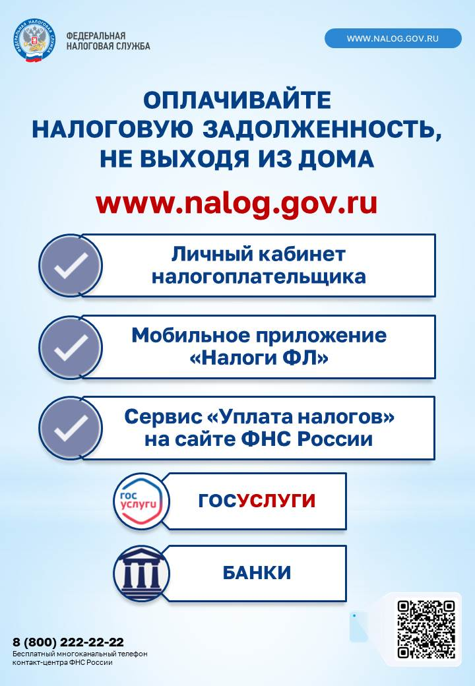

**Сведения о налоговой задолженности можно получить в МФЦ**

Новосибирцы с 4 декабря при обращении в филиалы МФЦ (офисы «Мои документы») могут узнать об имеющейся задолженности по налогам и сборам, получить уведомление об отсутствии налоговой задолженности, либо при наличии задолженности - извещение для оплаты налога с суммой пени, штрафа. Оплатить имеющуюся задолженность можно непосредственно в терминалах, находящихся в подразделениях МФЦ. Услуга предоставляется бесплатно, в момент обращения.

В офисах «Мои документы» также оказываются следующие услуги ФНС России:

* государственная регистрация юридических лиц, физических лиц в качестве индивидуальных предпринимателей и крестьянских (фермерских) хозяйств;
* предоставление заинтересованным лицам сведений, содержащихся в реестре дисквалифицированных лиц;
* прием от налогоплательщиков, являющихся физическими лицами, налоговых деклараций по налогу на доходы физических лиц (форма 3-НДФЛ) на бумажном носителе др.

Всего в отделениях многофункционального центра оказания государственных услуг Новосибирской области в настоящее время оказывается [22 услуг](https://mfc22.ru/services/)и Федеральной налоговой службы.

Оказываемые МФЦ услуги особенно востребованы у жителей муниципальных районов региона, в которых нет подразделений налоговых органов.

С уважением,

ведущий специалист-эксперт

отдела работы с налогоплательщиками

УФНС России по Новосибирской области

Осина Елена Петровна

+7(383) 316-21-70; доб.11-95

** «Горячая линия» о результатах проведения**

**государственной кадастровой оценки**

**объектов капитального строительства**

14 декабря 2023 года Новосибирский Росреестр ответит на вопросы об итогах проведения государственной кадастровой оценки объектов капитального строительства.

Почему изменилась кадастровая оценка объектов капитального строительства, как узнать результат кадастровой оценки и как на него повлиять – на эти и другие вопросы ответит начальник отдела землеустройства, мониторинга земель, кадастровой оценки недвижимости, геодезии и картографии Управления Росреестра по Новосибирской области Анна Еремкина.

Звонки принимаются с 10 до 12 часов по телефону 8 (383) 220-94-91.

** 125 профилактических визитов проведено**

**Новосибирским Росреестром в 2023 году**

Новосибирским Росреестром в 2023 году проведено 125 профилактических визитов к землепользователям и лицензиатам, получившим лицензию на осуществление геодезической и картографической деятельности в 2022 году.

*«Опасаться профилактического визита не стоит, это один из видов профилактических мероприятий в надзорной деятельности, который проводится в форме беседы, в том числе с использованием видео-конференц-связи. Фактически это выездные консультации и главное их отличие от проверок – отсутствие штрафов и санкций»*, – отметил **Иван Пархоменко**, заместитель руководителя Управления Росреестра по Новосибирской области.

В ходе профилактических визитов собственники земельных участков были проинформированы об обязательных требованиях земельного законодательства, о возможных видах нарушений, о необходимости использования земельного участка в установленных границах, а лицензиаты – о необходимости соблюдения лицензионных требований.

Новосибирским Росреестром проводятся плановые профвизиты.

Планы проведения профивизитов размещаются в региональном блоке официального сайта Росреестра в сети Интернет rosreestr.gov.ru в разделе «Проведение проверок»:

- [План проведения профилактических визитов землепользователей](https://rosreestr.gov.ru/open-service/audits/54_gosudarstvennyy-zemelnyy-nadzor/profilaktika-narusheniy-gzn-54/2023/);

- [План проведения профилактических визитов лицензиатов, выполняющих геодезические и картографические работы](https://rosreestr.gov.ru/open-service/audits/54_litsenzionnyy-kontrol-litsenziatov/profilaktika-narusheniy-licenzirovanie-54/2023/).

В 2023 году у контролируемых лиц появилось право обращаться с заявлением о проведении профилактического визита.

** Новосибирская область активно развивает**

**спортивную инфраструктуру:**

**15 новых объектов поставлены на кадастровый учет**

В 2023 году Управлением Росреестра по Новосибирской области были поставлены на кадастровый учет 15 новых спортивных объектов различной направленности. Они включают в себя как стадионы, так и различные спортивные комплексы, а также парки спортивного отдыха в городах Новосибирск, Искитим, Обь, в Мошковском, Татарском, Ордынском, Маслянинском и Баганском районах области. Благодаря этому объекты теперь могут быть использованы для проведения соревнований и тренировок на профессиональном уровне.

«Новосибирский Росреестр оперативно ставит новые объекты спортивной и социальной инфраструктуры на государственный кадастровый учет. Весь процесс занимает несколько часов при поступлении полного пакета документов», – отметила **Наталья Ивчатова**, заместитель руководителя Управления Росреестра по Новосибирской области.

Сергей Ахапов, министр физической культуры и спорта Новосибирской области, отметил, что за последние пять лет в различных районах области было построено три полноценных стадиона и два крытых катка с искусственным льдом. Также были построены четыре универсальных спортивных комплекса. Самым крупным объектом, завершенным в 2023 году, стала Многофункциональная ледовая арена «Сибирь-Арена».

По информации Правительства Новосибирской области, всего в Новосибирской области было создано более 1000 спортивных объектов за последние пять лет.

** Новосибирский Роскадастр поздравляет**

**всех граждан России с Днём *Конституции***

12 декабря отмечается один из самых важных праздников в истории нашей страны - День Конституции. Этот день символизирует утверждение основного закона, который определяет права и обязанности каждого гражданина, а также принципы управления государством.

Конституция является непреложным документом, который закрепляет основные ценности и принципы нашего общества. Она гарантирует равенство, свободу слова, а также осуществляет защиту прав граждан. Конституция становится опорой для развития и процветания нашего государства.

Пусть День Конституции напоминает нам о значимости наших прав и обязанностей, о единстве и солидарности нашего народа. Поздравляем вас с этим замечательным праздником и желаем мира, благополучия и справедливости!

** Сколько стоит выписка из ЕГРН?**

Выписка из Единого государственного реестра недвижимости (ЕГРН) является основой для проведения сделок с недвижимостью и подтверждает право собственности на объекты недвижимости, такие как квартиры, земельные участки, жилые дома и другие. Чтобы получить информацию из ЕГРН, необходимо оплатить выписку, размер которой зависит от статуса заявителя (юридическое или физическое лицо), сложности информации, которая требуется, и формата документа (бумажный или электронный).

Ознакомиться с размером оплаты за предоставление сведений из ЕГРН можно самостоятельно, изучив приложение № 1 к приказу Росреестра от 13.05.2020 № П/0145 «Об установлении размеров платы за предоставление сведений, содержащихся в ЕГРН, и иной информации», в отделениях МФЦ, а также по телефону единой справочной службы ведомства: 8-800-100-34-34.

Напомним, что в бумажном виде получить сведения из реестра недвижимости можно у себя дома или в офисе, заказав выездное обслуживание с помощью онлайн-сервиса Роскадастра - подать заявку, выбрать удобные дату и время, осуществить оплату с помощью банковской карты.

В электронном виде получить выписку из ЕГРН можно:

- на портале Госуслуг;

- через сервис Роскадастра;

- на официальном сайте Росреестра, в разделе «Услуги и сервисы. Предоставление сведений ЕГРН».

Например, граждане могут заказать выписку из ЕГРН об основных характеристиках и зарегистрированных правах:

* Электронная: 290 рублей.
* Бумажная: 350 рублей.
* Оформление через МФЦ: 460 рублей.

**Чем отличается бумажная и электронная от МФЦ?**

Для чего нужна:

- вступить в наследство;

- зарегистрироваться в миграционной службе МВД;

- переоформить лицевой счет ЖКУ;

- подтвердить собственность при сделках.

Срок подготовки выписок из ЕГРН разный. МФЦ делает бумажный вариант документа до пяти рабочих дней, сам Росреестр — до трех дней, а онлайн-версии выписки на «Госуслугах» и на портале Росреестра готовы в течение нескольких минут.

 

|  |  |  |
| --- | --- | --- |
| ***Улыбинский вестник***  [**https://admulybino.nso.ru**](https://admulybino.nso.ru) | **E-mai:** [**adm_ulib@ngs.ru**](mailto:adm_ulib@ngs.ru)  **Тел. (838343) 57142**  **Учредитель: Администрация Улыбинского сельсовета , НСО, Искитимский район, с.Улыбино, ул.Первомайская, 55**  **633248** | **Отпечатано в администрации Улыбинского сельсовета: 633248, Новосибирская область, Искитимский район, с.Улыбино, ул.Первомайская, 55**  **Тираж 100 экземпляров.**  **Распространяется бесплатно** |